图 书 推 荐

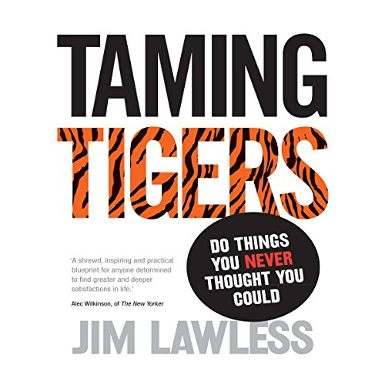
中文书名：《驯服拦路虎》
英文书名：TAMING TIGERS
作 者：Jim Lawless
出 版 社：Virgin Books
代理公司：United Agents/ANA/Jackie Huang
出版日期：2012年4月
页 数：268页
审读资料：样书
类 型：励志
版权已授：本书中文繁体字版已授权

内容简介：

你的人生谁做主?是你，还是拦路虎?

我对励志书没什么兴趣，事实上，我觉得多数励志书是浪费纸张。因此，我不太愿意把《驯服拦路虎》说成是本励志书。这是一本完全实用的指南书，可以帮你过上好日子（特别针对你的事业，但也适用于其它方面）。人生没有捷径，本书对这一点说得很清楚。它提供给你的是方法，可以帮你明确你想要什么和如何着手实现这些目标的方法。最重要的是，作者为了证明这些方法确实有用，接受了一项挑战——36岁，身体超重，不会骑马的他参加了电视直播的赛马。他还不满足，后又打破了英国自由潜水记录。

所谓拦路虎指的是那些阻碍我们在生活中做出改变的东西，那些阻碍我们在事业上、生活中发挥自己的潜能，取得成就的东西。吉姆·罗力斯通过自己和别人的切身经验，总结出驯服拦路虎的十条法则：

今天就去大胆行动——时间有限，岁月无情
改写你的规则手册——不断去挑战
每天都朝自己想达到的目标努力
万事在于心
驯虎工具俯首皆是
人多未必势众
每天做点儿可怕的事
理解并控制改变的时点
制定纪律原则，出色做好基础本分
永远永远不放弃！

本书通俗易懂，众多活生生的真人真事读来趣味盎然，有时更是惊心动魄。最重要的是，我相信它真的有用。它确实帮到了我，比如教会了我花时间花心思制定工作中生活中的目标并每天为这些目标而努力。我诚心建议大家上www.tamingtigers.com网站，看一看视频介绍。

作者简介：

吉姆·罗力斯（Jim Lawless）是当今欧洲最受欢迎的励志演说家，也是唯一一个甘冒生命危险来证实自己理论的工作转变与个人发展方面的权威人士。

2010年8月，为检验自己有关人在重压下保持坚强意志的理论，他刷新了英国最深自由潜水记录，一口气下潜101米，超过了此前的记录24米。2003年，他与一名听众打赌一英镑，为证明他的“驯服拦路虎十法则”确实有效，他要在一年内成为骑师。这可是个艰难的挑战，吉姆当时超重20公斤，而且不会骑马。可他还是赢了。

吉姆是国际教练公司Taming Tigers的CEO， 他的公司服务于众多蓝筹客户，致力于不断挑战高端教练的极限。2008年，他因在商务写作方面的成就而成为皇家学会会员。

谢谢您的阅读！
请将回馈信息发至：黄家坤
安德鲁﹒纳伯格联合国际有限公司北京代表处
北京市海淀区中关村大街甲59号中国人民大学文化大厦1705室, 邮编：100872
电话：010-82504106， 传真：010-82504200
Email: JHuang@nurnberg.com.cn
Http://www.nurnberg.com.cn
微博：http://weibo.com/nurnberg
豆瓣小站：http://site.douban.com/110577/

